Mfundo 114
Aina: Namna ya kuongoza watangazaji
Juni 2020

___________________________________________________________________________

Jinsi watangazaji wanaweza kukaa salama wakati wa janga la ugonjwa wa virusi vya corona (COVID-19) ___________________________________________________________________________
Ugonjwa wa virusi vya corona (COVID-19) ni nini?
Ugonjwa wa virusi vya corona (COVID-19) ni ugonjwa wa kuambukiza unaosababishwa na virusi vipya vya corona. Ugonjwa huu ulianzia Wuhan, China mwezi wa December mwaka 2019 na kusambaa kwa haraka sana duniani. Mnamo mwezi March 2020, Shirika la Afya Ulimwenguni lilitangaza ugonjwa wa virusi vya corona (COVID-19) kama janga la afya duniani.
Ni kwa njia gani virusi vya ugonjwa wa corona (COVID – 19) vinavyosambaa?
Watu hupata ugonjwa wa virusi vya corona (COVID-19) kutoka kwa wengine ambao wana virusi hivyo. Ugonjwa huenezwa kupitia matone madogo yanayotengenezwa wakati watu walioambukizwa wanakohoa, wanapiga chafya, au wanapumua. Matone haya yanaweza kuvutwa na watu walio karibu wakati wa kupumua au yanaweza kutua juu ya sura ya vitu vilivyo karibu. Wakati watu wanapumua na kuvuta pumzi yenye matone au kugusa nyuso za vitu vilivyo na matone haya, kisha kugusa macho yao, pua, au mdomo, wanaweza kuambukizwa.
Dalili za maambukizi ni zipi?
Dalili za kawaida za ugonjwa wa virusi vya corona (COVID-19) ni homa, uchovu, na kikohozi kikavu. Baadhi ya watu wengine walioambukizwa hawaonyeshi dalili na hawajisikii kuumwa. Watu wengi (karibu 80%) hupona bila matibabu maalum. Karibu mtu 1 kati ya watu 6 huwa mgonjwa sana. Wazee na watu wenye matatizo ya kiafya kama vile matatizo ya moyo, ugonjwa wa kisukari na shinikizo la damu wana uwezekano mkubwa wa kuwa wagonjwa sana. Watu wenye homa, kikohozi, na shida ya kupumua wanapaswa kutafuta matibabu.
Ninahitaji kujua nini juu ya kukaa salama wakati wa janga la ugonjwa wa virusi vya corona (COVID-19)? (Jifunze zaidi juu ya vidokezo hivi na vingine katika sehemu ya Maelezo hapa chini.)

- Hatari ni zipi kwa watangazaji wakati huu wa janga la ugonjwa wa virusi vya corona (COVID-19)?
- Watangazaji wanaweza kukabiliana vipi na habari zisizo za ukweli zihusianazo na ugonjwa wa virusi vya corona (COVID-19)?
- Watangazaji wanaweza kujikinga vipi wao wenyewe na wengine wasipate maambukizi?
- Watangazaji wanaweza kubaki vipi salama wakati wakiendelea kuripoti kuhusiana na janga na mambo mengine?
- Watangazaji wanapaswa kufanya nini kama wakiugua?
- Watangazaji wanaweza kudumisha vipi afya zao za akili wakati wa janga?

Maelezo

- Hatari ni zipi kwa watangazaji wakati huu wa janga la ugonjwa wa virusi vya corona (COVID-19)?

Baadhi ya watangazaji wanaweza kuwa katika hatari kubwa ya kuambukizwa ugonjwa wa virusi vya corona (COVID – 19) kwasababu wanapaswa kuwasiliana "moja kwa moja" na watu wengi katika mazingira tofauti tofauti. Baadhi ya watangazaji wanaweza kuhitajika kuripoti kutoka "maeneo ya muhimu" kama ofisi za serikali, hospitali, zahanati, na vituo vya usafirishaji, kitu ambacho kinaweza kuongeza nafasi ya wao kuambukizwa virusi vya corona. Walakini, kuna aina ya hatua za kinga ambazo watangazaji wanaweza kuchukua na wanapaswa kuchukua ili kujilinda (Angalia sehemu #3)
- Watangazaji wanaweza kukabiliana vipi na habari zisizo za kweli zihusianazo na ugonjwa wa virusi vya corona (COVID-19)
Kwa bahati mbaya, habari za uwongo juu ya ugonjwa wa virusi vya corona (COVID-19) inaweza kuenea haraka hata kuliko virusi vyenyewe. Watangazaji wana kazi kubwa ya kufanya katika kupambana na taarifa za uwongo kuhusu kuenea kwa virusi, dalili, matibabu na mambo mengine yanayohusu hali ya ugonjwa wa virusi vya corona (COVID – 19).
Kwanza, watangazaji wanapaswa kuangalia ukweli wa habari yoyote kuhusiana na ugonjwa wa virusi vya corona (COVID-19) na kuhakikisha kwamba habari hiyo inatoka kwenye chanzo kinachojulikana na kinachoaminika kama Shirika la Afya Ulimwenguni (WHO) au maafisa wa afya wa umma. Pili, watangazaji wanapaswa kushughulikia taarifa zozote ambazo sio za kweli ambazo zimeenea katika jamii yao kwa kumkaribisha mtaalam wa afya anayeaminika kutoa ukweli wowote na kutoa habari sahihi. Tatu, watangazaji wanapaswa kuwaalika wasikilizaji wafikirie kwa namna ya ukosoaji habari wanayosikia na wahimize wasisambaze habari ambayo hawajui kuwa ni ya kweli. Kwa taarifa zaidi, soma Mwongozo kwa Waandishi ya FRI Habari za kughushi: Jinsi ya kuzitambua na nini cha kufanya juu yake.
Hapa kuna mifano kadhaa ya aina za taarifa zisizo za kweli zinazosambazwa kuhusiana na ugonjwa wa virusi vya corona (COVID-19), pamoja na maelezo ya kwanini habari hiyo ni ya uwongo au inapotosha:
- Dawa za kuua bakteria hazina ufanisi katika kuzuia na kutibu ugonjwa wa virusi vya corona (COVID-19). Dawa za kuua bakteria hazifanyi kazi dhidi ya virusi, ni kwa ajili ya bakteria tu. COVID-19 ni virusi na dawa za kuua bakteria hazipaswi kutumiwa kuzuia au kutibu ugonjwa wa virusi vya corona (COVID-19). Walakini, ikiwa umelazwa hospitalini kwasababu ya COVID-19, unaweza kupokea dawa za kuua bakteria kwa ajili ya kutibu maambukizo mengine.
- Chloroquine sio tiba ya ugonjwa wa virusi vya corona (COVID-19). Chloroquine inatumika kutibu ugonjwa wa malaria, na inafanyiwa majaribio kama tiba ya ugonjwa wa virusi vya corona (COVID-19). Lakini sio tiba, na majaribio yanaendelea. Kuwa mwangalifu: ingawa chloroquine kwa ujumla ni dawa salama, kumekuwa na baadhi ya kesi zilizoripotiwa za athari hasi za chloroquine.
- Kuwa na uwezo wa kushikilia pumzi yako kwa sekunde 10 au zaidi bila kukohoa au kujihisi vibaya HAINA maana huwezi kuwa na ugonjwa wa virusi vya corona (COVID-19). Shirika la Afya Ulimwenguni linawashauri watu ambao wanafikiria wanaweza kuwa na ugonjwa wa virusi vya corona (COVID-19) kukaa nyumbani na kutafuta matibabu kwa kupiga simu mamlaka zao za kiafya. Njia bora ya kudhibitisha ikiwa unavyo virusi vya COVID-19 ni vipimo vya maabara. Hauwezi kujipima kwa zoezi hili la kupumua, ambalo linaweza kuwa hatari.
- Kuna uvumi wa uwongo kwamba vitu vingine vinaweza kuponya au kuzuia maambukizi ya ugonjwa wa virusi vya corona (COVID-19). Hii ni pamoja na kunywa mchanganyiko wa limao na baking soda, kuvuta mvuke kutoka katika maganda ya machungwa au malimao yaliyochemshwa, kula vyakula vyenye alkali, na kusukutua maji ya chumvi au maji ya ndimu au kutumia matibabu ya miti shamba. Kulingana na Shirika la Afya Ulimwenguni, njia ya kuzuia kutokuambukizwa ugonjwa wa virusi vya corona (COVID – 19) na kuzuia virusi kusambaa, ni kuosha mikono yako mara kwa mara kwa maji na sabuni au kitakatishi chenye kileo, kudumisha angalau umbali wa mita moja kati yako na mtu anayepiga chafya au kukohoa, epuka kugusa uso wako, na funika mdomo wako na pua kwa kiwiko chako cha mkono au tishu wakati unapokohoa au kupiga chafya.
Jifunze zaidi kwa kusoma Habari za msingi kuhusu ugonjwa wa virusi vya corona (COVID-19).
- Watangazaji wanaweza kujikinga vipi wao wenyewe na wengine wasipate maambukizi?
Kuna miongozo kadhaa ya msingi ya afya ambayo kila mtu anapaswa kutumia ili kujilinda na kulinda wengine:
- Osha mikono yako mara kwa mara. Osha mikono yako kila mara na mara zote kwa angalau sekunde 20 kwa maji na sabuni au kitakatisha mikono kilicho na pombe. Kwa nini? Kuosha mikono yako kwa maji na sabuni au kutumia kitakatisha mikono kilicho na pombe huua virusi kwenye mikono yako.
- Dumisha umbali wa kijamii/Kimwili. Jaribu kuepuka kukutana na mtu yeyote nnje ya kaya yako, lakini kama kuna ulazima sana, hakikisha unadumisha umbali kati ya mita moja na mita nne kati yenu, kutegemeana na miongozo katika nchi yako. Kwa nini? Wakati mtu akikohoa au kupiga chafya, hutoa matone madogo kutoka katika pua au mdomo ambayo yanaweza kuwa na virusi. Ikiwa upo karibu sana, unaweza kuvuta matone hayo wakati wa kupumua.
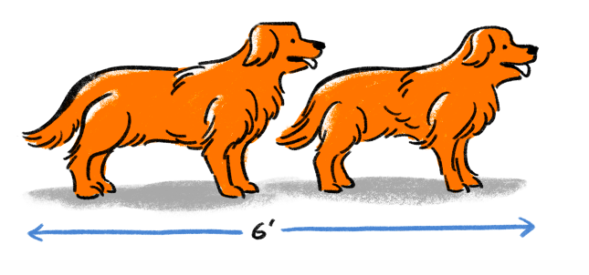
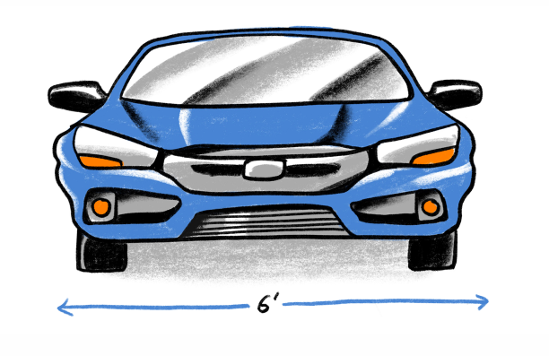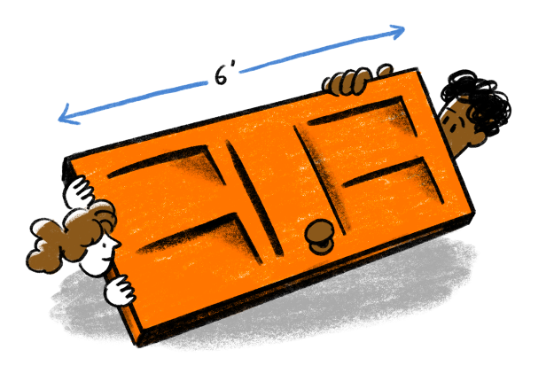
Chanzo cha picha: https://www.cnn.com/2020/03/24/health/six-feet-social-distance-explainer-coronavirus-wellness/index.html
- Epuka kugusa macho yako, pua na mdomo. Kwanini? Mikono inagusa vitu vingi na inaweza kubeba virusi. Mara baada ya kuvichukua, mikono yako inaweza kuvisafirisha virusi kwenda kwenye macho yako, pua, au mdomo. Kutoka hapo, vinaweza kuingia mwilini mwako na kukufanya mgonjwa.
- Fanya upumuaji wenye kuzingatia usafi. Wakati wa kukohoa au kupiga chafya, funika mdomo wako na pua kwa kutumia kiwiko chako cha mkono kilichokunjwa au tishu. Tupa tishu zilizotumika mara moja. Kwa nini? Matone husambaza virusi. Kwa kufuata na kuzingatia usafi mzuri wakati wa kupumua, unaweza kuwalinda watu wanaokuzunguka kutokupata maambukizi ya ugonjwa wa virusi vya corona (COVID-19) na virusi vingine kama homa na mafua.
- Epuka maeneo yenye mkusanyiko kama masoko, maeneo mengine ya umma na usafiri wa umma. Kwa nini? Kuwa karibu na wengine, inaweza kuongeza hatari ya wewe kupata maambukizi, hasa kwasababu watu wengine wanaweza kuwa wameambukizwa bila kuonyesha dalili zinazoonekana, kwahiyo ni bora kuepuka kukutana na wengine mpaka pale mamlaka za afya zitakaposhauri kwamba ni salama. Kama unahitaji kwenda nnje, maeneo ya umma, inashauriwa kuvaa barakoa ili kujilinda na kuwalinda pia wengine. Virusi vinasambazwa kwa kukohoa na kupiga chafya, kwahiyo uvaaji wa barakoa utasaidia kuwakinga wengine pamoja na wewe binafsi – angalia dondoo za mwisho hapa chini kwa taarifa zaidi juu ya namna ya kuvaa barakoa kwa usahihi.
- Safisha simu yako na vitu vingine. Safisha mikono yako kabla na baada ya kugusa kitu chochote au chakula, hasa microfone yako, rekoda, peni, na penseli, simu, pochi au vitu vingine unavyogusa mara kwa mara kwa siku.
- Fanya salamu salama. Ili kuepuka ugonjwa wa vurusi vya corona (COVID-19), ni salama kabisa kuepuka kugusana wakati wa kusalimiana kama vile ilivyo kwenye kukumbatiana au kushikana mikono. Salamu salama ni pamoja na kupunga mkono, kugusanisha viwiko vya mkono, au kuinamisha kichwa.
- Vaa barakoa. Kuvaa barakoa hukuruhusu kupumua kawaida na kuepuka kusambaza matone ya mate pale unapoongea, kupiga chafya au kukohoa. Ili kuvaa barakoa kwa usahihi, hakikisha kuwa inakaa vizuri katika sehemu ya pua na kidevu. Epuka kugusa barakoa na unapoivua shika tu kamba zake na sio kuishika kwa upande wa mbele. Osha mikono kwa maji ya moto na sabuni baada ya kuvua barakoa au tumia kitakatishi chenye pombe (chenye zaidi ya 60% ya ethanol au 70% ya isopropanol). Badilisha barakoa kwa kuvaa nyingine mpya, safi na kavu punde tu inapochafuka. Kumbuka: Barakoa sio mbadala wa njia nyingine za kujikinga na suala la kuvaa barakoa LAZIMA liambatane na hatua zilizoorodheshwa hapo juu.
Kumbuka: Baadhi ya watu wanaweza kuwa na maambukizi ya ugonjwa wa virusi vya corona (COVID – 19) bila kuonyesha dalili zozote. Hii inamaanisha kwamba, wanaweza kuwaambukiza watu wengine walio katika hatari zaidi ya kupata maambukizi bila kujua. Ndio sababu tahadhari hizi za afya na usalama ni muhimu kwa usalama wa watu wengine na wewe mwenyewe pia.
- Watangazaji wanaweza kubaki vipi salama wakati wakiendelea kuripoti kuhusiana na janga na mambo mengine?
Kuna njia nyingi kwa watangazaji kujilinda na kuendelea kufanya kazi:
- Fanyia kazi nyumbani kama unaweza. Hii inaweza maanisha uhariri wa sauti, kufanya mahojiano kwa njia ya simu au WhatsApp na kufanya utafiti kwa kutumia kompyuta yako ya nyumbani au simu yako ya mkononi.
- Safisha na takatisha sehemu yako ya kufanyia kazi na vifaa mara kwa mara. Kama inakubidi uende kwenye kituo, safisha vifaa vyako na sehemu yako ya kufanyia kazi mara kwa mara kwa kutumia kitakatishi chenye kilevi ambacho kina zaidi ya 60% ya ethanol au 70% ya isopropanol. Unapaswa pia kusafisha nyumba yako au sehemu ya ofisi ya kufanyia kazi mara kwa mara na muda wowote ambapo mtu mwingine au kitu kimegusa nyuso ya sehemu unazogusa. Kama inawezekana, tumia microfoni ya kwenye meza badala ya microfoni ya kushika mkononi. Kusafisha microfoni kwa usahihi (angalia mchoro hapa chini), chomoa sehemu ya kichwa, ondoa sponji (ambayo inafanya kazi kama kifuniko na sio muhimu kwa ufanyaji kazi wa microfoni), na ibadilishe au isafishe kwa kitakatishi au kimiminika chenye pombe. Unapaswa pia kutakatisha sehemu nyingine za microfoni ambazo ni sehemu ya hushikia na batani yoyote au swichi.
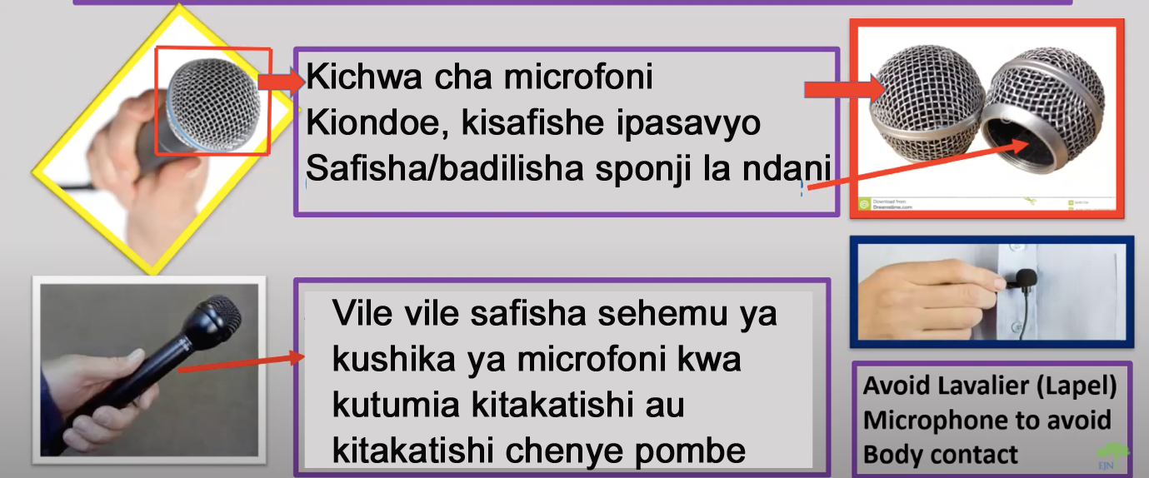
Picha kwa hisani ya Mtandao wa Uandishi wa Habari Duniani

- Tumia microfoni tofauti. Jaribu kuepuka kukutana binafsi na mtu, lakini kama kuna ulazima, tumieni microfoni tofauti, wewe na mtu unayemuhoji. Zisafishe kwa kutumia pombe na kitambaa safi kabla na baada ya kutumia.
- Pambana na taarifa zisizo sahihi. Kutoa taarifa sahihi ni mojawapo ya njia madhubuti za kudhibiti taarifa zisizo za kweli kuhusu ugonjwa wa virusi vya corona (COVID – 19). Watangazaji wanapaswa kuhakiki taarifa mara kwa mara, kuripoti pasipo upendeleo na kupinga aina yoyote ya ubaguzi kwa kukwepa rejea zisizo za muhimu za rangi, utaifa, au asili ya kabila pale wanapozungumzia kuhusu virusi. Taarifa zaidi kuhusu kuzitambua na kuzibainisha habari za kughushi, angalia Mwongozo kwa Waandishi Jinsi ya kuzitambua na nini cha kufanya juu yake.
- Kama ni lazima kufanya mahojiani ya uso kwa uso, heshimu suala la umbali kwa kutumia kifaa kama kijiti kirefu cha selfie kwa mahojiano ya uso kwa uso. Kama hamna uwezekano wa kuzingatia suala la kukaa umbali kati yako na unayemuhoji, fikiria kufuta mahojiano. Pia katika kuzingatia umbali, simama katika kona kutoka kwa mhojiwa badala ya kuangaliana uso kwa uso. Pale inapowezekana, fanya mahojiano nnje ya jengo. Kama kufanya mahojiano ndani ya jengo ni lazima, chagua sehemu yenye kuruhusu hewa kuingia na kutoka, kwa mfano, karibu na dirisha lililo wazi.
- Zingatia kukaa mbali na watu wagonjwa. Ingawa hospitali na vituo vya afya vinaweza kuwa “mahali palipo na habari kubwa,” fikiria kutotembelea maeneo haya ili kutunza afya yako na usalama wako. Unaweza kuchagua habari zingine zinazohusiana na ugonjwa virusi vya corona (COVID-19). Hii inaweza kumaanisha kuepuka vituo vya afya, vituo vya upimaji, mochwari, maeneo yenye watu wengi au mikusanyiko mijini, au nyumba za wagonjwa. Kwa uhalisia, utahitaji kufanya maamuzi haya pamoja na uongozi wa kituo chako cha redio.
- Kukutana na wazee na wale walio katika hali ya matibabu. Makundi haya ya watu yamo kwenye hatari kubwa ya kuathirika na ugonjwa wa virusi vya corona (COVID-19), kwa hivyo unaweza kuchagua kufanya mahojiano nao kwa njia ya simu au WhatsApp. Ikiwa wewe mwenyewe unaangukia katika moja ya makundi haya, unaweza kuamua kukaa nyumbani kwani ni salama zaidi.
- Panga mipango na wenzako na familia yako. Jadili mipango ya timu yako ya usimamizi ikiwa wanahitaji kukusaidia au kutoa msaada ikiwa utaugua wakati wa uwajibikaji. Kumbuka kuwa unaweza kuhitaji kujitenga na / au kuwekwa kwenye eneo la karantini/ukanda uliofungwa kwa kipindi kirefu cha muda.
Kwa habari zaidi kuhusu kuripoti salama kuhusiana na ugonjwa wa virusi vya corona (COVID-19), soma Mwongozo kwa Waandishi ya FRI juu ya kufanya kazi kwa umbali kwa watangazaji wa redio.
- Watangazaji wanapaswa kufanya nini kama wakiugua?
Baki nyumbani na ujitenge na wengine, ikijumuisha wanafamilia. Tafuta matibabu ikiwa tu ni muhimu kabisa (kama una dalili mbaya kama vile ugumu katika kupumua, homa na kikohozi kikavu endelevu).
- Watangazaji wanaweza kudumisha vipi afya zao za akili wakati wa janga?
Kazi ya utangazaji wa redio inaweza kuwa yenye kuleta msongo wa mawazo wakati huu wa ugonjwa wa virusi vya corona (COVID-19), wakati watangazaji wanaendelea kutoa taarifa juu ya kuenea kwa virusi, vifo vinavyohusiana na hilo, na vizuizi viliwekwa kwa watu na jamii ili kuwaweka salama. Ni muhimu kuzingatia afya yako ya akili pamoja na ya mwili na kujilinda ili kuhakikisha kwamba unaweza kuendelea kufanya kazi yako kwa ufanisi. Zifuatazo ni baadhi ya mbinu:
- Chukua mapumziko ya mara kwa mara na uzingatie kiwango chako cha nguvu uliyonayo na uchovu. Mwisho wa siku ya kazi, jaribu kupumzika ili kuzuia uchovu.
- Uongozi wa kituo unapaswa kuwaangalia mara kwa mara wafanyakazi na kutoa miongozo na msaada pale inapobidi. Watangazaji wanapaswa kuwataarifu wasimamizi wao kama watahisi kutokuwa salama katika kufanya kazi fulani.
- Pale unaporipoti kuhusu COVID – 19, boresha afya yako ya akili na punguza kiwango chako vya mfadhaiko kwa kuweka vitu unavyovifahamu, ulivyo huru navyo karibu na wewe kukukumbusha maisha ya "kawaida", kama picha ya familia yako na marafiki
- Fanya mazoezi mara kwa mara, kula vyakula vya afya, pata muda wa kutosha kulala na kunywa maji ya kutosha.
- Jaribu kudumisha utaratibu wa kawaida iwezekanavyo.
Wapi pengine naweza kujifunza kuhusu afya na usalama wa mtangazaji wakati wa kipindi cha ugonjwa wa virusi vya corona (COVID-19)?
Kamati ya kulinda waandishi wa habari, 2020. CPJ Ushauri wa Kiusalama: Ikihusisha mlipuko wa virusi vya corona. https://cpj.org/2020/02/cpj-safety-advisory-covering-the-coronavirus-outbr.php
Harrison, Sylvie, na Cuddeford, Vijay, 2017. BH2: Jinsi ya kupanga na kutoa mpango fanisi wa dharura kwa wakulima. Farm Radio International. http://scripts.farmradio.fm/radio-resource-packs/105-farm-radio-resource-pack/plan-produce-effective-emergency-response-programming-farmers/
Lewis, Katya Podkovyroff, 2020. Afya ya akili na ya mwili ya waandishi wa habari wakati wa COVID-19. https://ijnet.org/en/story/mental-and-physical-health-reporters-during-covid-19

Shukrani
Imechangiwa na: Maxine Betteridge-Moes, mwanahabari huru na mshauri wa zamani wa rasilimali utangazaji wa FRI Ghana.
Rasilimali hii imeandaliwa kwa msaada wa kifedha wa Serikali ya Canada iliyotolewa kupitia Global Affairs Canada

